الملاحظات | المدة | سير الدرس | الكفاءات القبلية
 | 25د  10د  25د | ۞ 1. تمرين:  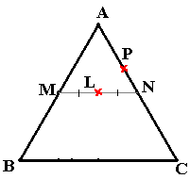  ABC مثلّث متقايس الأضلاع . M ، N منتصفا [AB] ، [AC] على التّرتيب ، و L منتصف [MN] . P نقطة معرّفة بالعلاقة AC=3AP .  بيّن أنّ النّقط B ، L ، P في استقامية.  خلاصة:  • عند حل بعض المسائل الهندسية يمكن اللجوء إلى تعريف معلم تكون فيه إحداثيات نقط الشّكل بسيطة ، أو حسابها بسيط، ثمّ العمل فيه باستغلال ما توفره الهندسة التحليلية من قواعد حسابية لإثبات للمطلوب.  ۞ 2. اعادة استثمار:  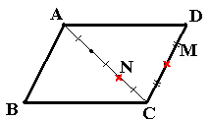  ABCD متوازي أضلاع ، النّقطة M منتصف [CD] ، والنقطة N معرّفة بالعلاقة $\text{AN} = \frac{2}{3} \text{AC}$.  بيّن باستعمال معلم مناسب أنّ النّقط M ، N ، B في استقامية. | الارتباط الخطي  استقامية ثلاث نقط
 |  | الكتاب المدرسي / المسطرة | الوسائل التعليمية
 |  | الكتاب المدرسي | المراجع
مذكرة تقنية رقم׃56
المحور׃ الحساب الشعاعي و الهندسة التحليلية
الموضوع׃ تعلم البرهنة

التاريخ׃
القسم׃1 ع ت1
المدة׃ ساعة

الأستاذ׃عوار رشيد

الكفاءات المستهدفة ׃ تعلّم طريقة للبرهنة باستعمال معلم؟

